115年8月26日餐點照片
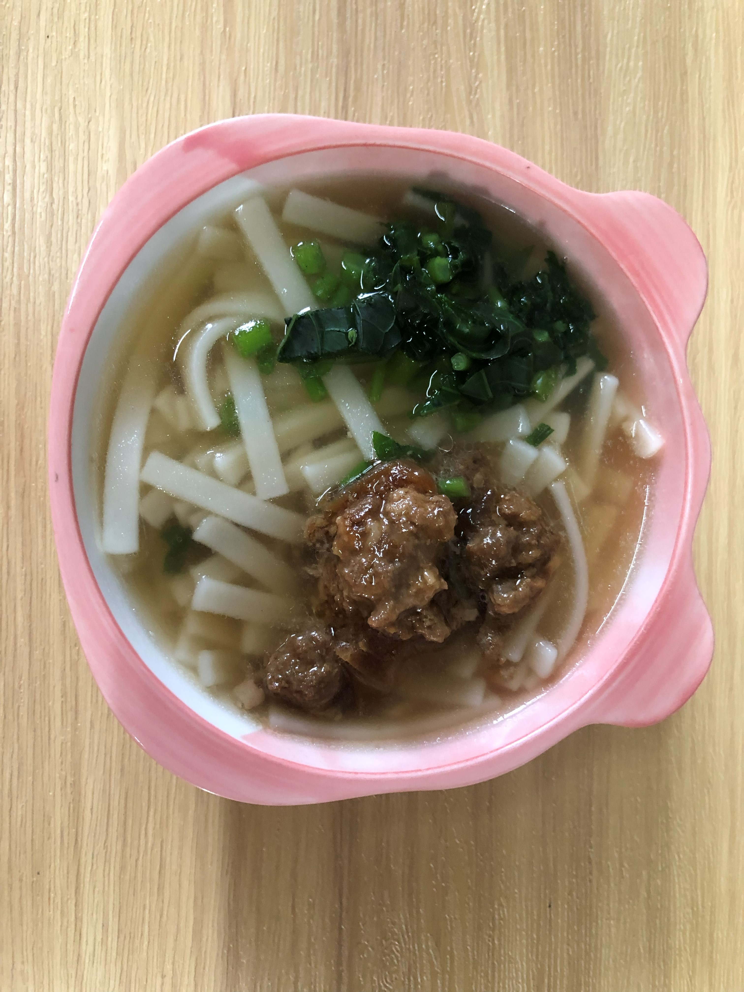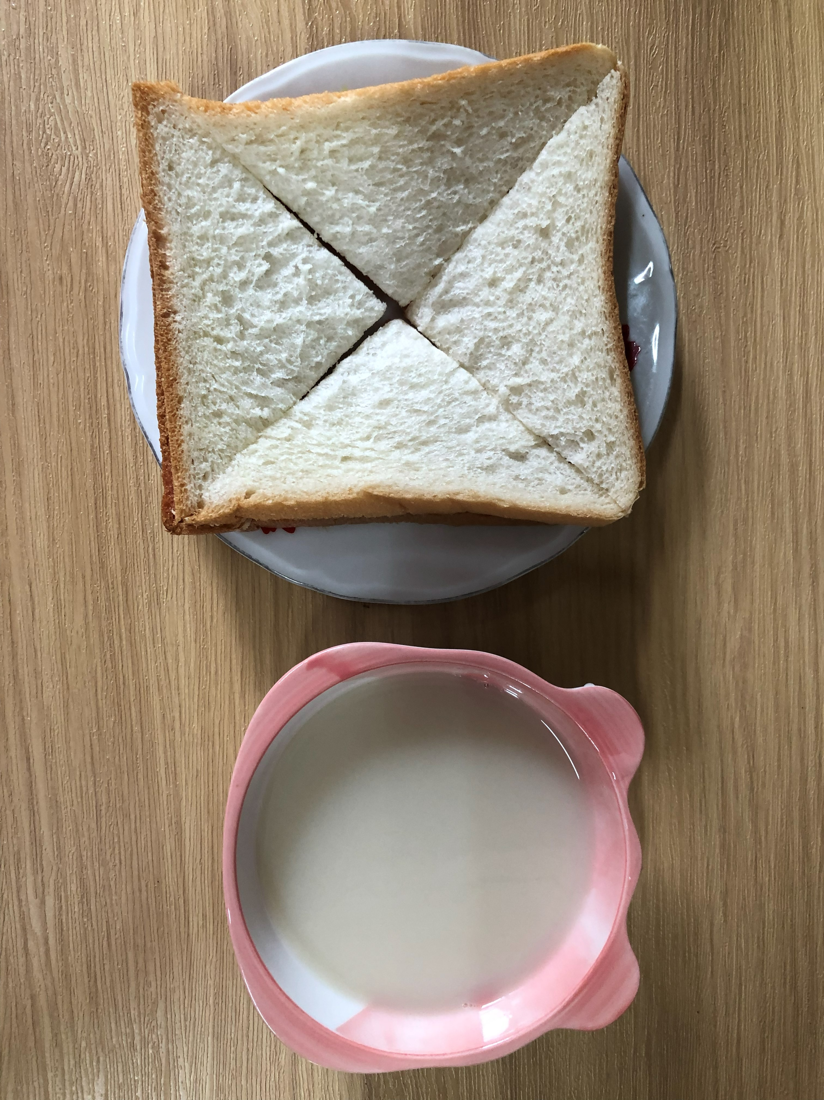
早餐(烏龍麵) 下午點心(吐司、豆奶)
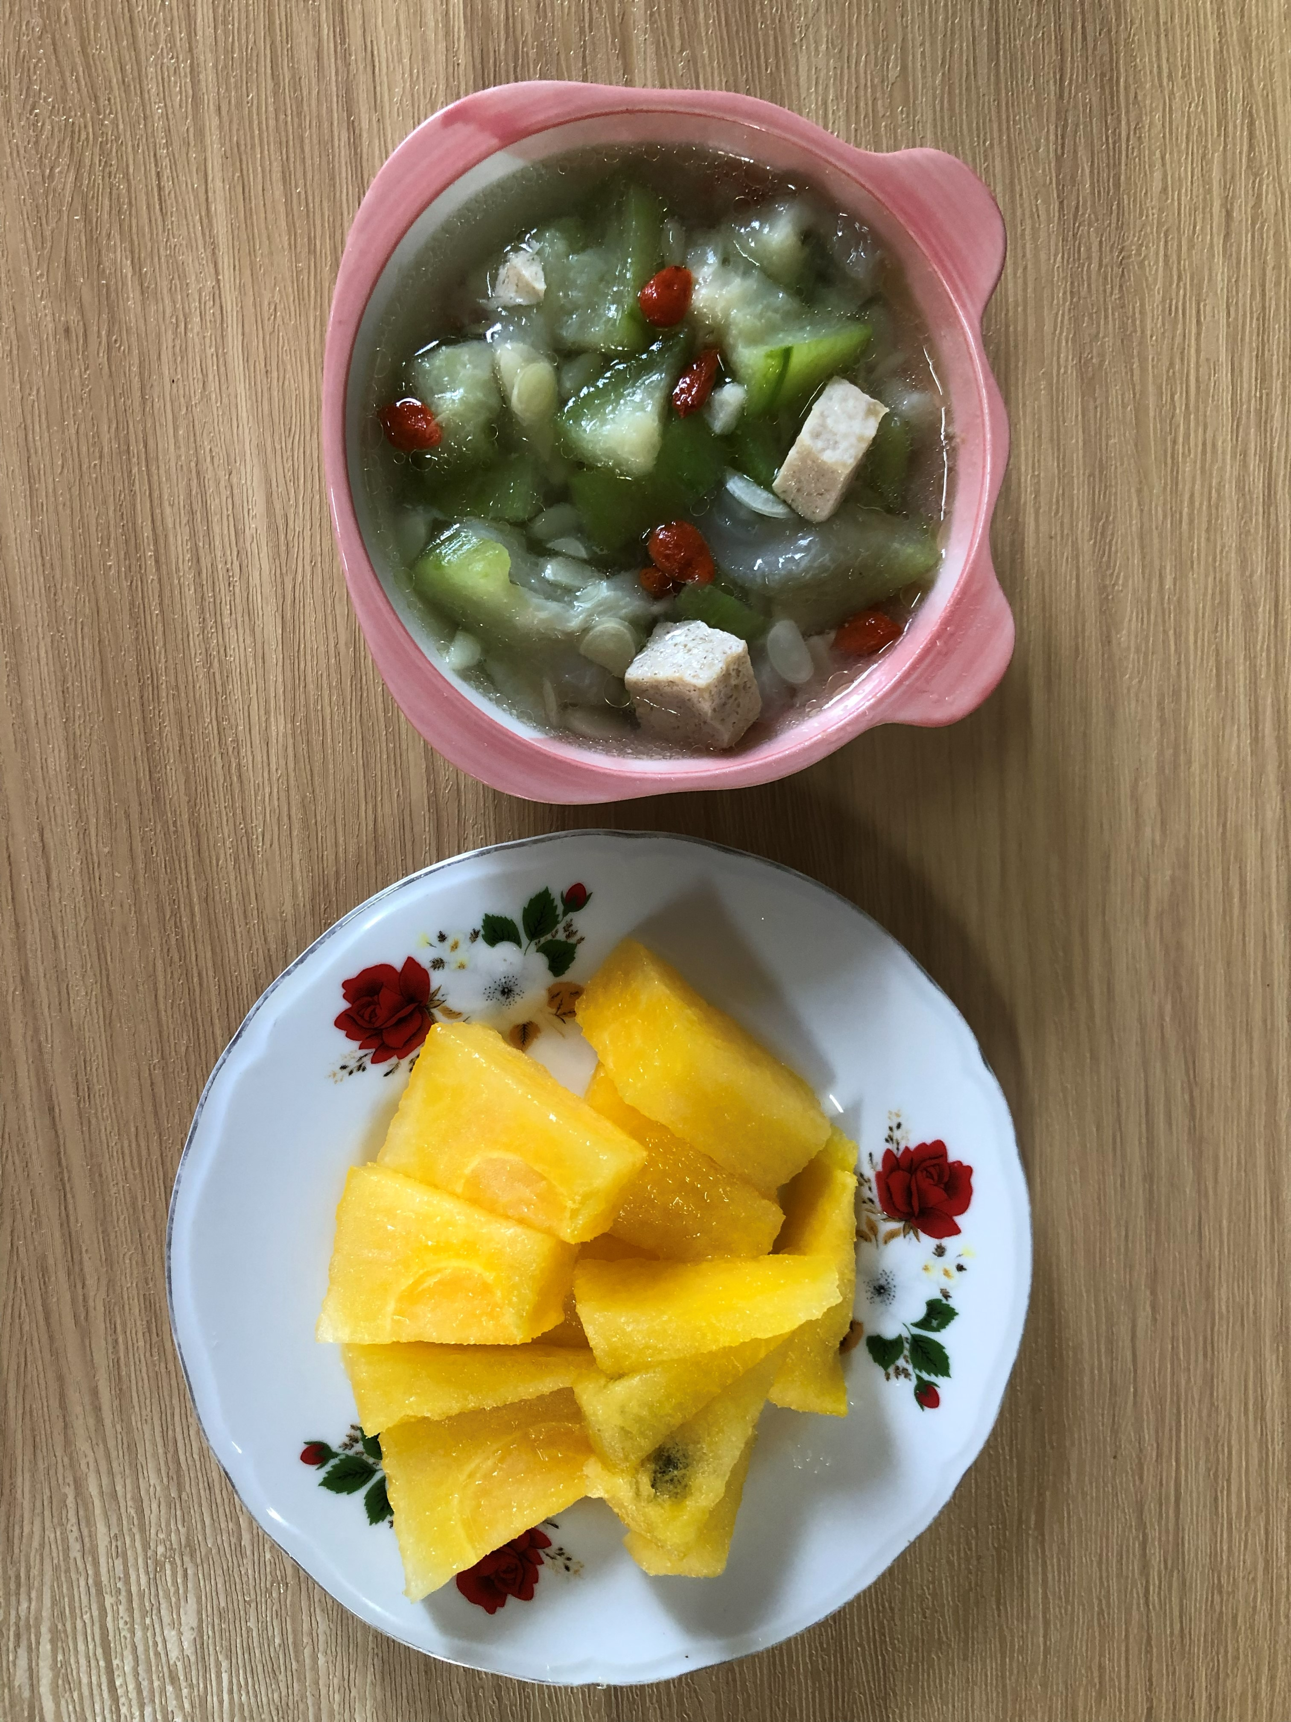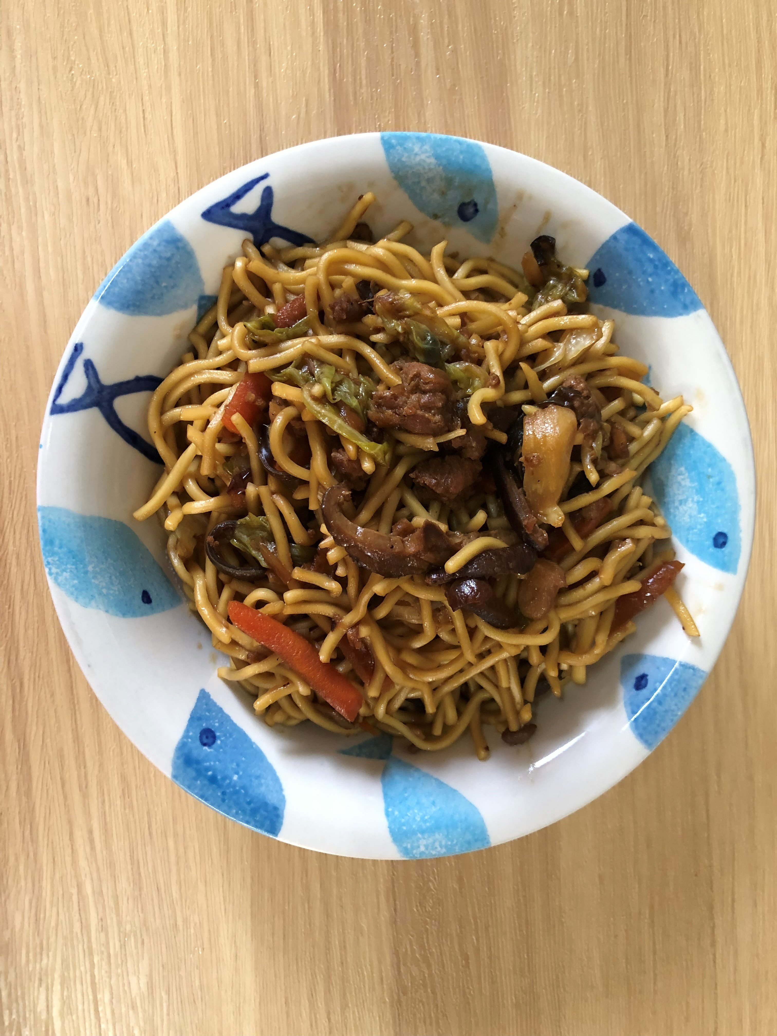
午餐(台式什錦炒麵、絲瓜豆腐湯、西瓜)

